ĐỀ THI THỬ THPTQG SỞ GIÁO DỤC HƯNG YÊN
Phần 1: Trắc nghiệm nhiều lựa chọn (12 câu)
- Bạn Chi rất thích nhảy hiện đại. Thời gian tập nhảy mỗi ngày trong thời gian gần đây của bạn Chi được thống kê lại ở bảng sau:
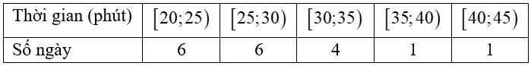
Độ lệch chuẩn của mẫu số liệu ghép nóm có giá trị gần nhất với giá trị nào dưới đây?
A. . B. . C. . D. .
Lời giải
Chọn D
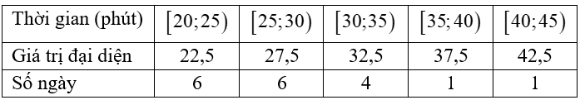
Cỡ mẫu: .
Thời gian tập nhảy trung bình của bạn Chi: .
Phương sai của mẫu số liệu ghép nhóm trên là: .
Độ lệch chuẩn của mẫu số liệu ghép nhóm trên là: .
- Đồ thị hàm số nào dưới đây có dạng như đường cong dưới đây?
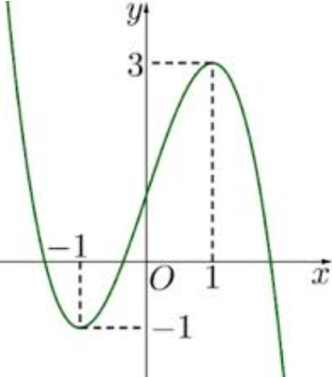
A. . B. . C. . D. .
Lời giải
Chọn C
Đồ thị hàm số đã cho hàm số bậc ba có hệ số (vì nhánh đầu tiên của hàm số cùng dấu với hệ số ).
- Kết quả khảo sát cân nặng của 1 thùng táo ở một lô hàng cho trong bảng sau:
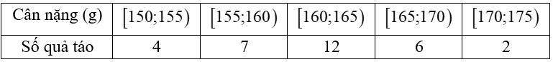
Khoảng biến thiên của mẫu số liệu ghép nhóm trên là:
A. . B. . C. . D. .
Lời giải
Chọn C
Khoảng biến thiên của mẫu số liệu ghép nhóm trên là .
- Cho hàm số có bảng biến thiên trên đoạn như sau:
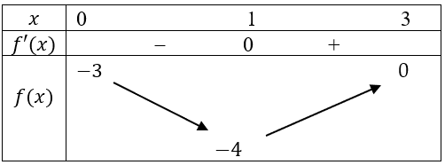
Giá trị nhỏ nhất của hàm số trên đoạn là
A. . B. . C. . D. .
Lời giải
Chọn A
Dựa vào bảng biến thiên, giá trị nhỏ nhất của hàm số trên đoạn là .
- Cho hàm số có đồ thị như hình bên. Tâm đối xứng của đồ thị hàm số có tọa độ là
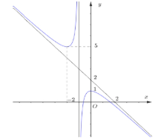
A. . B. . C. . D. .
Lời giải
Chọn B
Hàm số có tiệm cận đứng là .
Đồ thị có một đường tiệm cận xiên đi qua các điểm và . Phương trình của đường tiệm cận xiên này là:.
Giao điểm của hai đường tiệm cận là chính là tâm đối xứng của đồ thị hàm số.
- Hàm số có bao nhiêu điểm cực trị?
A. . B. . C. . D. .
Lời giải
Chọn C
Tập xác định: .
Ta có: . Ta có nên hàm số nghịch biến trên . Vậy: Hàm số không có cực trị.
- Cho hình chóp có đáy là hình chữ nhật, , . Tính thể tích của khối chóp .
A. . B. . C. . D. .
Lời giải
Chọn. A.
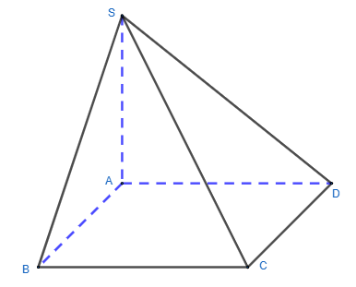
. .
- Cho hình chóp có đáy là hình chữ nhật, . Góc giữa đường thẳng và mặt phẳng là
A. . B. . C. . D. .
Lời giải
Chọn A
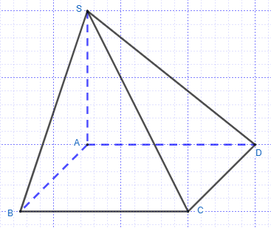
Ta có: nên là hình chiếu vuông góc của lên .
- Đường tiệm cận đứng của đồ thị hàm số là
A. . B. . C. . D. .
Lời giải
Chọn A
là đường tiệm cận đứng của đồ thị hàm số.
- Cho hình chóp có đáy là hình chữ nhật. . Tính khoảng cách từ đến mặt phẳng ?
A. . B. . C. . D. .
Lời giải
Chọn B
Ta có .
- Cho hình hộp . Gọi là tâm của hình hộp, khẳng định nào dưới đây đúng?
A. . B. . C. . D. .
Lời giải
Chọn B
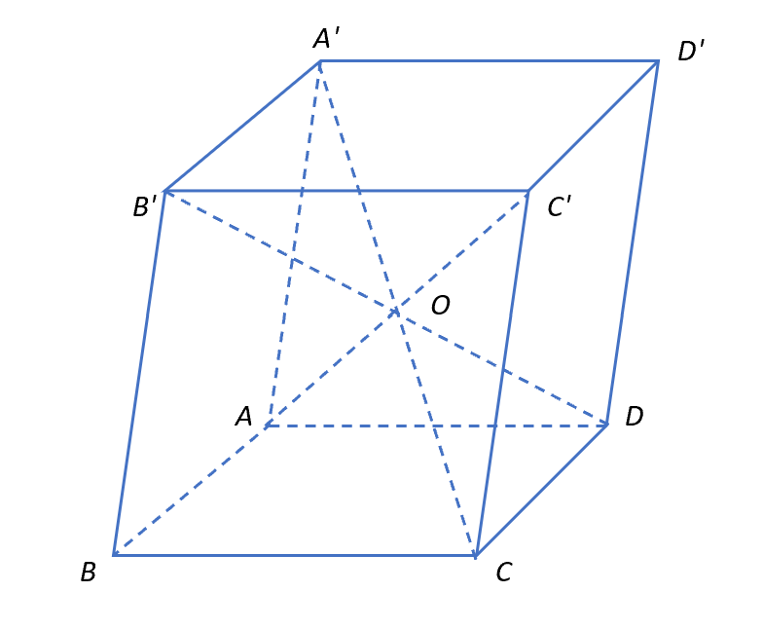
Do là tâm của hình hộp nên là trung điểm của .
- Cho hàm số có đạo hàm trên và hàm số là hàm bậc ba có đồ thị là đường cong trong hình vẽ. Hàm số không nghịch biến trên khoảng nào sau đây?
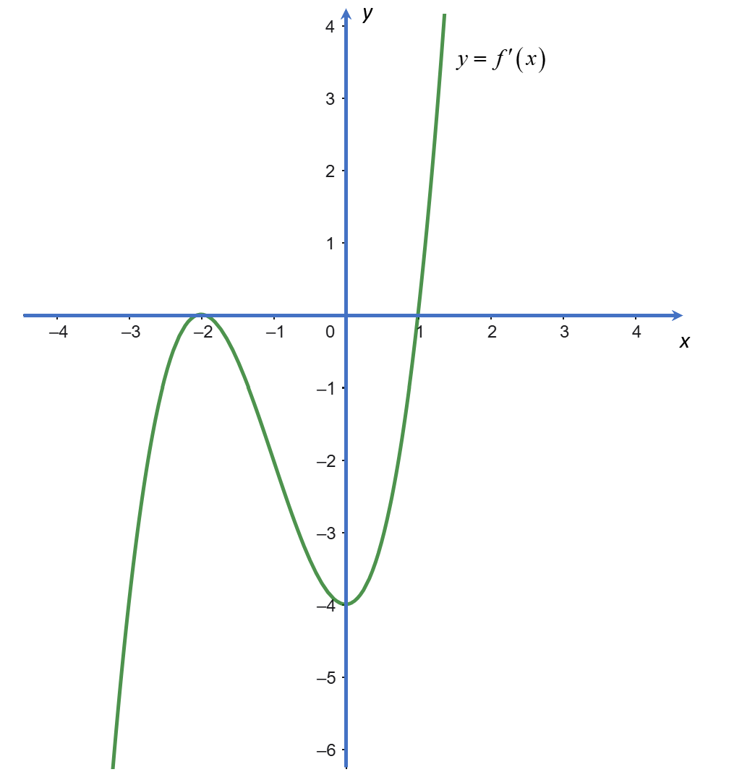
A. . B. . C. . D. .
Lời giải
Chọn C
Từ đồ thị .
Ta có . Hàm số không nghịch biến trên khoảng .
Phần 2. Trắc nghiệm đúng/sai (4 câu).
Bài 1: Cho hàm số có đồ thị . Xét tính đúng/sai của các khẳng định sau:
Khẳng định | Đúng | Sai
a. Tập xác định của hàm số là .
b. Tiệm cận xiên của đồ thị là đường thẳng .
c. Tâm đối xứng của đồ thị là .
d. Đồ thị hàm số đi qua .
Lời giải:
a. Hàm số xác định khi và chỉ khi . Vậy . Mệnh đề đúng.
b. Ta có: và .
Tiệm cận xiên của đồ thị là đường thẳng . Mệnh đề sai.
c. Ta có: ; nên là tiệm cận đứng của đồ thị .
Tiệm cận xiên của đồ thị là đường thẳng . Suy ra: Tâm đối xứng của là điểm . Mệnh đề đúng.
d. Ta có: . Đồ thị hàm số đi qua . Mệnh đề đúng.
Bài 2: Xét hình phẳng (H) là miền giới hạn bởi các đoạn thẳng và một phần parabol như hình vẽ. Biết trùng gốc tọa độ . Parabol có đỉnh và qua hai điểm . Xét tính đúng/sai của các khẳng định sau:
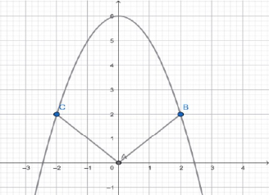
Khẳng định | Đúng | Sai
a. Diện tích bằng .
b. Điện tích hình bằng .
c. Nếu cho hình quay xung quanh trục thì khối tròn xoay tạo ra có thể tích .
d. Nếu cho hình quay xung quanh trục thì khối tròn xoay tạo ra có thể tích .
Lời giải:
a) Gọi là hình chiếu vuông góc của lên , khi đó . Mệnh đề đúng.
b) Parabol có đỉnh và qua nên
phương trình của . Phương trình đường : ; Phương trình đường : ;
Diện tích hình . Mệnh đề sai.
c) cắt trục tại hai điểm và .
Hình quay xung quanh trục thì khối tròn xoay tạo ra có thể tích:. Mệnh đề sai.
d) .
Hình quay xung quanh trục thì khối tròn xoay tạo ra có thể tích . Mệnh đề đúng.
Bài 3: Một gian thương đã trà trộn các sản phẩm sữa kém chất lượng (sữa giả) với các sản phẩm sữa chất lượng. Trong một lô hàng có 20 hộp sữa chất lượng và 10 hộp sữa giả. Sau khi một khách hàng đến mua 1 hộp sữa từ lô hàng trên thì lực lượng quản lý thị trường đến và lấy ngẫu nhiên 3 hộp sữa từ lô hàng đó đi kiểm traXét tính đúng/sai của các khẳng định sau:
Khẳng định | Đúng | Sai
a. Xác suất khách hàng mua phải hộp sữa giả là .
b. Xác suất để lực lượng quản lý thị trường phát hiện lô hàng có hộp sữa giả là .
c. Nếu biết khách hàng đó đã mua phải hộp sữa giả, xác suất để quản lý thị trường phát hiện lô hàng có hộp sữa giả là .
d. Nếu biết quản lý thị trường sau khi kiểm tra đã phát hiện lô hàng có hộp sữa giả, xác suất để khách hàng đó mua phải hộp sữa giả là .
Lời giải:
Kí hiệu biến cố “Khách hàng mua phải hộp sữa giả” và “Quản lý thị trường phát hiện lô hàng có hộp sữa giả”.
Khi đó , .
Nếu khách hàng đã mua phải hộp sữa giả thì trong lô hàng còn lại 20 hộp sữa chất lượng và 9 hộp sửa giả. Quản lý thị trường có cách chọn 3 hộp sữa đều là sữa chất lượng. Xác suất quản lý thị trường không phát hiện sữa giả là .
Do đó xác suất quản lý thị trường phát hiện có sữa giả trong lô hàng là .
Nếu khách hàng đã mua được hộp sữa chất lượng thì trong lô hàng còn lại 19 hộp sữa chất lượng và 10 hộp sữa giả.
Khi đó xác suất quản lý thị trường phát hiện có sữa giả trong lô hàng là .
a. Xác suất khách hàng mua phải hộp sữa giả là . Mệnh đề đúng.
b. Xác suất để lực lượng quản lý thị trường phát hiện lô hàng có hộp sữa giả là . Mệnh đề đúng.
c. Nếu biết khách hàng đó đã mua phải hộp sữa giả, xác suất để quản lý thị trường phát hiện lô hàng có hộp sữa giả là . Mệnh đề sai.
d. Nếu biết quản lý thị trường sau khi kiểm tra đã phát hiện lô hàng có hộp sữa giả, xác suất để khách hàng đó mua phải hộp sữa giả là . Mệnh đề đúng.
Bài 4: Trong không gian cho hai điểm và mặt phẳng Mặt cầu đi qua và luôn tiếp xúc với mặt phẳng tại (điểm di động). Xét tính đúng/sai của các khẳng định sau:
Khẳng định | Đúng | Sai
a. Phương trình đường thẳng là .
b. Giao điểm của đường thẳng và là .
c. Tập hợp các tiếp điểm của mặt cầu và là đường tròn có bán kính xấp xỉ bằng 13,41.
d. Giá trị lớn nhất của xấp xỉ bằng 25,9.
Lời giải:
a. Ta có: nên phương trình đường thẳng là . Mệnh đề đúng.
b. Giao điểm của đường thẳng và thoả mãn . Vậy . Mệnh đề đúng.
c. Ta có . Vì đồng dạng nên .
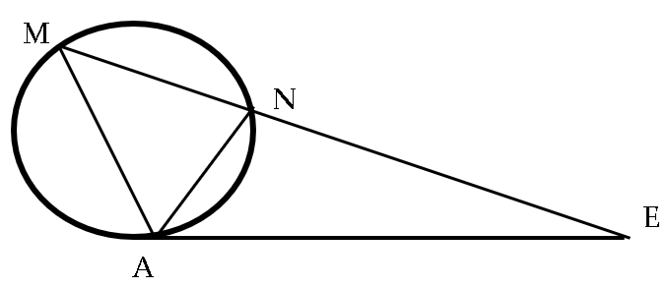
Vì không đổi nên không đổi nên tập hợp điểm là đường tròn tâm bán kính . Mệnh đề đúng.
d. Gọi là hình chiếu của lên mặt phẳng nên .
Để lớn nhất mà khi và chỉ khi lớn nhất.
Ta có nên nằm trong đường tròn. Do đó .
Vậy . Mệnh đề đúng.
Phần 3: Trắc nghiệm điền đáp án (6 câu)
Bài 1: Thầy Nguyễn Công Toàn là một giáo viên dạy hóa rất giỏi ở trường THPT Phụ Dực. Thầy đặc biệt giỏi công nghệ và say mê chuyên môn. Thầy có ngân hàng đề gồm 20 câu rất hay và độc lạ. Trong một buổi giao bài tập về nhà cho đội tuyển học sinh giỏi gồm 5 bạn, thầy để AI lựa chọn ngẫu nhiên một số câu hỏi từ ngân hàng đề trên cho từng bạn. Gọi là biến cố xảy ra đồng thời các điều kiện sau:
Số câu hỏi chung của cả 5 bạn là 2.
Số câu hỏi chung của nhóm gồm 4 bạn bất kì trong đội là 3.
Số câu hỏi chung của nhóm gồm 3 bạn bất kì trong đội là 4.
Giả sử xác suất xảy ra biến cố là . Tính (làm tròn kết quả đến hàng đơn vị).
Lời giải:
Gọi là tập hợp các câu hỏi mà AI chọn cho 5 bạn học sinh. Mỗi là một tập con của ngân hàng đề gồm 20 câu.
Với mỗi câu hỏi, một học sinh có thể được giao câu đó hoặc là không. Số cách phân bổ mỗi câu hỏi cho 5 học sinh là cách. Với 20 câu hỏi độc lập, tổng số cách phân phối là: .
Điều kiện 1: Số câu hỏi chung của cả 5 bạn là 2. Số cách chọn 2 câu hỏi từ 20 câu là .
Điều kiện 2: Số câu hỏi chung của nhóm gồm 4 bạn bất kì trong đội là 3, trong đó đã bao gồm 2 câu chung cho cả 5 bạn. Vậy với nhóm 4 bạn sẽ có thêm 1 câu hỏi chung cho cả 4 bạn . Có cách chọn 4 bạn nên có 5 câu hỏi chung cho nhóm 4 bạn.
Số cách chọn 5 câu hỏi này từ 18 câu còn lại là .
Số cách xếp 5 câu này vào 5 nhóm là .
Điều kiện 3: Số câu hỏi chung của nhóm gồm 3 bạn bất kì trong đội là 4.
Với mỗi nhóm 3 bạn, số câu chung bằng số câu chỉ giao cho đúng 3 bạn này, cộng số câu giao cho đúng 4 bạn (chứa 3 bạn này), cộng số câu giao cho cả 5 bạn.Mỗi nhóm 3 bạn nằm trong 2 nhóm 4 bạn.Gọi là số câu hỏi chỉ giao cho đúng 3 bạn đó, ta có: .
Vậy không có câu hỏi nào được giao cho đúng 3 học sinh.
Mỗi câu trong 13 câu còn lại chỉ có thể rơi vào các trường hợp: có 0 người nhận, 1 người nhận hoặc 2 người nhận.
Số cách phân bổ cho mỗi câu là: cách.
Vậy 13 câu còn lại có cách chọn. Xác suất xảy ra biến cố là: . Vậy .
Bài 2: Trên một hòn đảo (kí hiệu là điểm ) có một người bị tại nạn nặng không thể di chuyển người bệnh và cần cấp cứu gấp. Do điều kiện trên đảo thiếu thuốc, máu và thiết bị y tế để cấp cứu cho bệnh nhân nên bác sĩ đã cử tàu ca nô đi về đất liền ở vị trí . Cùng lúc tàu khởi hành, bệnh viện ở vị trí đã cử xe cứu thương đưa thuốc, máu và vật tư y tế đến vị trí . Biết , tàu đi với vận tốc và xe cứu thương đi với vận tốc . Tính thời gian sớm nhất để người bệnh có thể được cấp cứu (làm tròn kết quả đến hàng phần trăm).
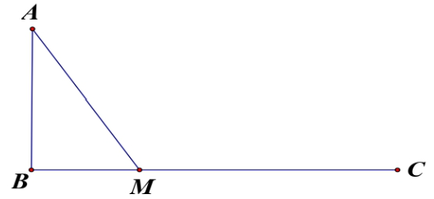
Lời giải:
Đặt . Xét vuông tại có: . Ta có: .
Thời gian để người bệnh có thể được cấp cứu là: với .
Ta có: . Ta có: .
Vậy thời gian sớm nhất để người bệnh có thể được cấp cứu là giờ.
Bài 3: Hình bên là hình ảnh một viên gạch men có dạng một hình vuông có độ dài cạnh . Hai hình Elip đều có độ dài trục lớn và độ dài trục bé (các trục song song các cạnh tương ứng của hình vuông và có tâm đối xứng là tâm hình vuông). Đường tròn tiếp xúc với tất cả các cạnh hình vuông. Ở công đoạn tráng men (chi phí nguyên liệu, thi công, kĩ thuật) với mỗi : phần tô đen có chi phí nghìn đồng, phần chấm bi (là 1 trong 2 elip như hình vẽ) có chi phí nghìn đồng và phần còn lại có chi phí nghìn đồng. Hãy tính chi phí triệu đồng của công đoạn tráng men khi doanh nghiệp sản xuất viên gạch như thế. (làm trón kết quả đến hàng đơn vị)
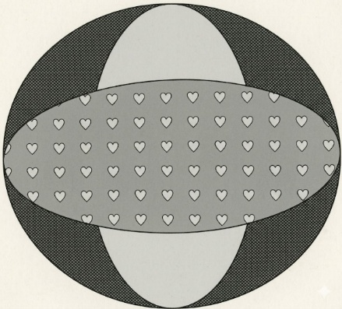
Lời giải:

Chọn hệ trục toạ độ với gốc toạ độ trùng với tâm hình vuông, các trục lần lượt song song với các cạnh hình vuông.
Đường tròn nội tiếp hình vuông có tâm , bán kính . Phương trình .
Elip thứ nhất nằm ngang có trục lớn , trục bé .
Phương trình .
Elip thứ hai đứng có trục lớn đứng, trục bé ngang .
Phương trình .
Diện tích hình vuông: . Diện tích hình tròn: .
Diện tích mỗi elip: .
Diện tích phần chấm bi là 1 trong 2 elip nguyên vẹn nên diện tích là
Phần tô đen có 4 mảnh nhỏ nằm bên trong đường tròn nhưng nằm ngoài cả 2 elip nên ta có:
Trong đó diện tích hợp hai elip là: . Suy ra .
Hoành độ giao điểm của và trong góc phần tư thứ nhất là:
Diện tích phần tô đen trong góc phần tư thứ nhất () là:
Do đó, diện tích phần tô đen là:
Diện tích phần còn lại là:
Đổi: ; ; .
Chi phí để tráng men 1 viên gạch là:
(nghìn đồng).
Tổng chi phí cho viên gạch là: (triệu đồng).
Bài 4: Do gặp mưa bão và sự cố nên một con tàu bị hỏng động cơ và thiết bị liên lạc. Tại thời điểm cuối cùng trước khi mất liên lạc con tàu, radar của trung tâm phòng chống lụt bão xác định được tàu ở vị trí trong hệ mà mỗi đơn vị trên trục tương ứng có độ dài . Đội cứu hộ đã ngay lập tức dùng trực thăng cứu hộ, sau phút trực thăng ở vị trí . Trong điều kiện bình thường (không gió) động cơ máy bay đẩy được máy bay bay với tốc độ tối đa . Lúc này, sức gió mạnh sẽ đẩy máy bay với vận tốc và hướng theo . Động cơ trực thăng đẩy máy bay bay với vận tốc , hướng theo . Một chuyên gia cứu hộ ở trung tâm phân tích được gió và sóng biển đẩy con tàu đi với vận tốc và cũng hướng theo nên đã sử dụng phương án tối ưu, cho máy bay bay từ hướng đến vị trí có thể gặp được con tàu sớm nhất. Tính từ thời điểm mất liên lạc con tàu, hãy tính thời gian sớm nhất máy bay tới được vị trí con tàu biết thời gian hạ cánh từ độ cao xuống mặt biển của máy bay là phút (giả định để đảm bảo an toàn, máy bay cất và hạ cánh theo phương thẳng đứng đồng thời có cơ chế để cân bằng sức gió khi đó). (tính theo đơn vị phút và làm tròn đến hàng phần chục).
Lời giải:
Vector chỉ phương của dòng đẩy là . Vector đơn vị theo hướng này là: .
Vận tốc của tàu là phút. Vector vận tốc của tàu: .
Vị trí của tàu tại thời điểm phút là: .
Trực thăng bắt đầu bay từ tại thời điểm phút. Thời gian bay là (phút).
Vận tốc gió tác động lên máy bay: phút.
Vận tốc tối đa của động cơ máy bay: phút.
Gọi là vector vận tốc do động cơ tạo ra, với
Vận tốc gió tác động lên máy bay: .
Tại thời điểm , máy bay ở vị trí có cùng toạ độ với tàu:
Đặt , ta có:
Ta có phương trình:
.
Thời gian từ lúc mất liên lạc đến khi trực thăng tới vị trí trên không của tàu là phút.
Thời gian hạ cánh là 1 phút. Tổng thời gian sớm nhất là: phút.
Bài 5: Một doanh nghiệp sản xuất độc quyền một loại sản phẩm. Giả sử khi sản xuất và bán hết sản phẩm , tổng số tiền doanh nghiệp thu được là (nghìn đồng) và tổng chi phí doanh nghiệp bỏ ra là (nghìn đồng). Công ty cũng phải chịu mức thuế phụ thu cho 1 đơn vị sản phẩm bán được là (nghìn đồng) . Hỏi mức thuế phụ thu (trên 1 đơn vị sản phẩm) là bao nhiêu nghìn đồng sao cho nhà nước thu được số tiền thuế phụ thu lớn nhất và doanh nghiệp cũng thu được lợi nhuận nhiều nhất theo đúng mức thuế phụ thu đó?
Lời giải:
Lợi nhuận doanh nghiệp thu được là: (nghìn đồng).
Ta có: . Bảng biến thiên:
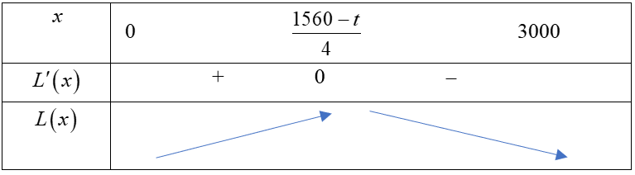
Do đó, lợi nhuận lớn nhất khi . Khi đó: thuế phụ thu là .
Ta có: . Bảng biến thiên:
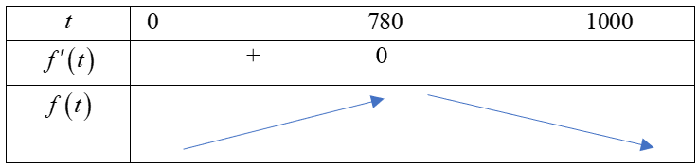
Vậy mức thuế phụ thu là 780 nghìn đồng thì nhà nước thu được số tiền thuế phụ thu lớn nhất và doanh nghiệp cũng thu được lợi nhuận nhiều nhất.
Bài 6: Người ta dựng một cái lều hình chóp tứ giác đều có tất cả các cạnh bằng . Tính thể tích của cái lều đó. (làm tròn đến hàng phần chục).
Lời giải:
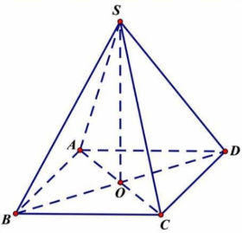
Mô phỏng cái lều bởi hình chóp tứ giác đều . Gọi .
Theo bài ra ta có: . Ta có: .
Xét vuông tại có: m.
Diện tích đáy: . Thể tích của khối chóp .

